70% успешности в обучении заключается в индивидуальном подходе. Какой метод онлайн-обучения соответствует вашему типу личности?

Все большое количество людей переходит на онлайн-режим обучения, и делают абсолютно верный выбор. Ведь такой способ получения новых знаний имеет множество достоинств. Среди них, кроме комфортной вам среды и экономии времени, также широкие возможности для индивидуального подхода. Огромное количество материалов позволяет подобрать все: от вида обучения до преподавателя.
Но, не здесь ли, кроется камень преткновения? Как, из всего разнообразия видов онлайн-обучения, найти подходящий для себя? Часто на поиски и подбор материала уходит время равно двум, или трем урокам, которые уже могли бы стать частью вашего знания, если бы определится с учебным материалом можно было бы проще и быстрее.
Чтобы подбор метода обучения занимал не более 20 минут, стоит учесть несколько простых фактов о своей личности, и познакомится поближе с видами учебных материалов.

Обзор видов онлайн-обучения

Аудиолекции — довольно оптимальный формат подачи знаний. Слушая лекции можно как пополнять существующую базу знаний о том или ином предмете, так и обучатся совершенно новому. Такой вид обучения лидирует в удобности, ведь аудиолекции можно слушать в любое время, в любом месте, и даже параллельно бытовым делами. Правда, интенсивность обучения с помощью аудио лекций, не на самом высоком уровне, поэтому желательно дополнять их другими материалами.
Но, если вы спокойны по природе, легкая, творческая натура, не обремененная обязанностями, аудиокурсы принесут вам желанный результат.
Имеет значение и тот вид знаний, который вы собираетесь изучать с помощью аудио лекций. Если предмет требует запоминать на память много информации, как в случае с иностранными языками, то аудиоматериалы отлично подойдут. Равно как и для гуманитарных наук, таких как: психология, социология, менеджмент. Везде, где требуется тонкое понимание вещей.

Видеокурсы — наиболее распространенная форма онлайн-обучения. Зачастую видеокурсы состоят из целой серии уроков, посвященных конкретной тематике. Просматривая видео, вы не только слышите, но и видите лектора, который передает вам знания. Многие авторы в контексте урока используются таблицы, изображения, надписи, нарезки из других видео. Также в зависимости от объемов и стиля видеокурса, преподаватель может вовлекать вас в практическое применение новообретенного вами знания, давать домашние задания, ставить задач, требующие глубокого осмысления.
В данном стиле онлайн-обучения вовлечены минимум два, а то и все четыре канала восприятия информации человеком.

Американский педагог Эдгар Дейл, в результате исследований обнаружил, что воспринимая информации через слух и зрение, в памяти остается 50% изученного. Но если человек, к тому же, обсудил и применил на практике свое знание, оно усваивается на 90%.

Обучающие видеокурсы от профессионалов устроены таким образом, чтобы максимально задействовать вас в учебном процессе. Аудиальный канал восприятия задействуется когда вы слушаете речь преподавателя, визуально вы запоминаете картинки, таблицы, и прочие продемонстрированные материалы. Ну а когда вы выполняете домашние задания, где вовлечены ваши чувства и мыслительные способности, вы, подобно губке, впитываете в себя информацию.
Видеокурсы определены как самый эффективный способ онлайн обучения, но и от студентов требуется полная отдача времени, внимания и усилий. Чаще всего, в таком формате преподаются профессиональные курсы, по прохождению которых, человек обретает определенный навык, или даже профессию.

Текстовые материалы — это хорошо известный и проверенный источник знаний. А в своем цифровом варианте, приобретает в несколько раз больше удобности и эффективности. Обучаясь по текстовому пособию, естественно хочется выписывать, подчеркивать, делать заметки, и конспекты. Лучшие возможности для этого представляют цифровые редакторы, блокноты и программы для чтения. В таком процессе обучения вовлекается тактильное восприятие, и аналитические способности. Ведь, чтобы выделить самые важные моменты в тексте вы анализируете информацию, и задействуете руки, то есть свою тактильность, чтобы сделать записи и пометки.
Если вы человек привыкший "переходит сразу к делу”, экономите время и стремитесь извлечь суть, допускаете некую консервативность, то обучение по текстовым материалам вам отлично подойдет. А была ли у вас привычка рисовать во время уроков, или перебирать пальцами ручку? Если да — это еще одно подтверждение, что вы склонны к работе с текстом.
Именно текстовый формат предпочитают руководители и должностные лица крупных компаний. Такой результат показало исследование проведенное компанией Quartz. Деловых людей лонгриды интересуют в 2,5 раз больше, чем другие форматы получения информации.

Презентации. Учебный материал лаконично собран в образы, иллюстрации, ключевые фразы, таблицы или графики. На изучения такой информации уходит минимум времени, всегда удобна, чтобы иметь "под рукой”. Идеально для тех кто может "улавливать на лету”. Визуальное послание человек воспринимает быстрее других, всего за 1\10 долю секунды.
Употребляете ли вы фразы: я не вижу, стало заметно, так выглядит, видите ли? Если да, то похоже, с визуальными материалами вам работать комфортнее всего.

Записи семинаров, тренингов и вебинаров. Эти три категории похожи между собой, но от других отличаются интерактивностью и вовлеченности всех учеников. Когда речь идет о записях, такой подход называется "асинхронный”. То есть, вы обучаетесь не в реальном времени трансляции, а самостоятельно, по записи. Но, если вы тщательно выполняете все задания, поставленные преподавателем, то получаете ту же пользу. Некоторые авторы просят присылать вопросы и комментарии, чтобы поддерживать обратную связь, и ассистировать в процессе обучения даже в асинхронном режиме.

Подбор материалов соответственно вашему типу личности

Человек — сложная структура. Нам свойственны врождённые от природы склонности к тому или иному типу познания. Их можно определить учитывая ряд факторов, таких как темперамент, возраст, качества характера. Помимо этого, в подборе материалов для онлайн обучения, цели, стиль жизни и потребности человека заслуживают значительного внимания.
Для чего люди получают дополнительное образование в сети? Вот что показал онлайн-опрос:

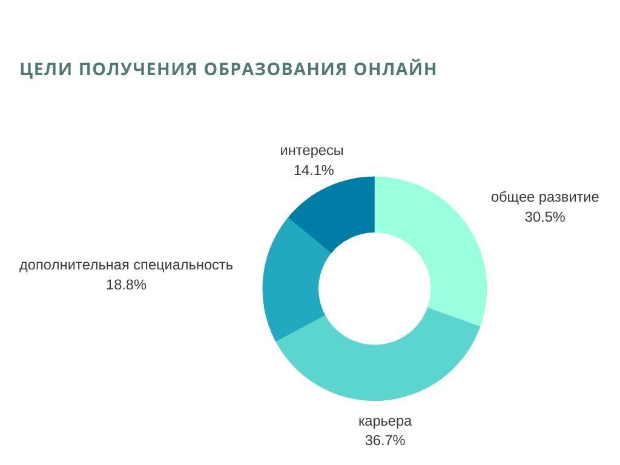

- общее развитие 29%
- карьера 47%
- дополнительная специальность 24%
- интересы 38%

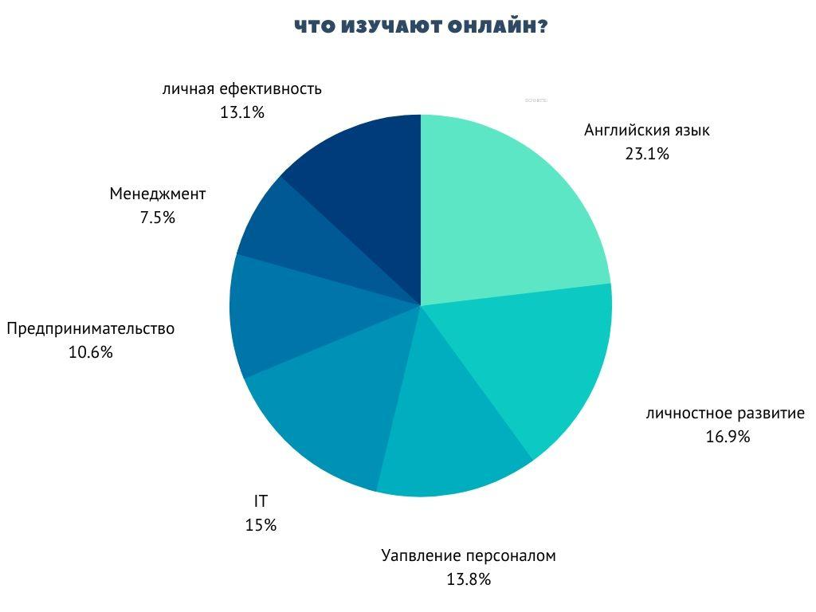

А теперь, подробнее о выборе подходящего формата.
Допустим, вы молодой, активный, амбициозный человек на этапе студенчества, какие-то области будущей профессии вам интересны больше, какие-то меньше. Возможно у вас есть навыки или интересы альтернативные основному направлению, которое вы изучаете. Но рабочие обязанности вас пока не обременяют. Скорее всего вы много времени что-то слушаете в наушниках, и это указывает на удобный вам способ восприятия информации — аудио лекции. Вот еще несколько критериев кому подойдет аудио формат уроков: спокойный размеренный характер, частое желание побыть наедине, любите прогулки, звуки вас либо успокаивают, либо раздражаю.
А если же вы активны, общительны, проявляете лидерские качества среди сверстников, предпочитаете проводить время в компании друзей и познаете многие сферы деятельности, тогда обучающие видеоролики и видеоуроки это тот формат, который вам нужно. Вы сможете быстро уловить суть материала, и наверняка сразу захотите поделиться новыми познаниями, или даже испытать их на деле.

Если же вы — человек пробующий новые сферы для развития, хобби. Вы неторопливы в познани нового, хотите понять общую идею, то вам стоит вначале об "этом” почитать. Текстовый формат позволяет извлечь суть, бегло просмотрев его, а при желании, углубится в детали. Если вы практичный, действующий человек, любите делать что-то руками — выделяйте главное, создавайте заметки и конспекты.
Возможно вы уже готовы посвятить больше времени любимому делу, а также: любите общение, обращаете внимание на внешний вид — попробуйте видеоролики. Для вас такой формат будет как обучением так и развлечением.

Для профессионала со стажем, который желаете познать новые области в своей профессии, с перспективой повышения, отлично подойдут комплексные видеокурсы, или курсы, построенные на слайдах и презентациях. Такой формат даст возможность быстро охватить максимум информации. И, скорее всего, вас попросят проанализировать и применить новое знание уже после первого урока. Так, за короткое время, можно освоить новую специализацию во многих профессиях.

А если же вы молодой специалист, и вам нужно овладеть новыми навыками "прямо сейчас”, как это часто бывает, понадобится комплексный подход. Когда нет времени на занятия по видеокурсах, но вы восприимчивый и внимательный человек, то эффективнее и практичнее всего для вас окажутся аудиолекции, дополненные презентациями. Если же в вашем характере преобладает строгость, четкость, практичность, стремитесь контролировать и разбираться во всем самому — текстовые пособие для вас отличный метод обучения.

Возможно вы только встаете на свой карьерный путь, и интересуетесь многими специализациями одновременно. В таком случае записи вебинаров и семинаров дадут исчерпывающие понимание не только об изучаемом предмете, но и от том, как другие применяют данный навык.

При всем многообразии возможностей, онлайн-обучение — это полностью индивидуальная среда самого учащегося. Здесь секрет успеха заключается в том, чтобы подобрать свой стиль.

В 2014 - 2015 году в Америке, корпорация исследователей RAND провела наблюдения за двумя группами студентов. Одни обучались по индивидуальному плану, другие — по общему. В конце учебного года, суммарные результаты первой группы показали примерно на 70% выше результаты, чем в группе, идущей по обычному плану.

В онлайн-режиме лучшие методы обучения доступны каждому, с вашей стороны требуется только определить свои потребности, и приступить к учебному процессу в самом удобно для вас виде.

